**MONGO ATLAS**

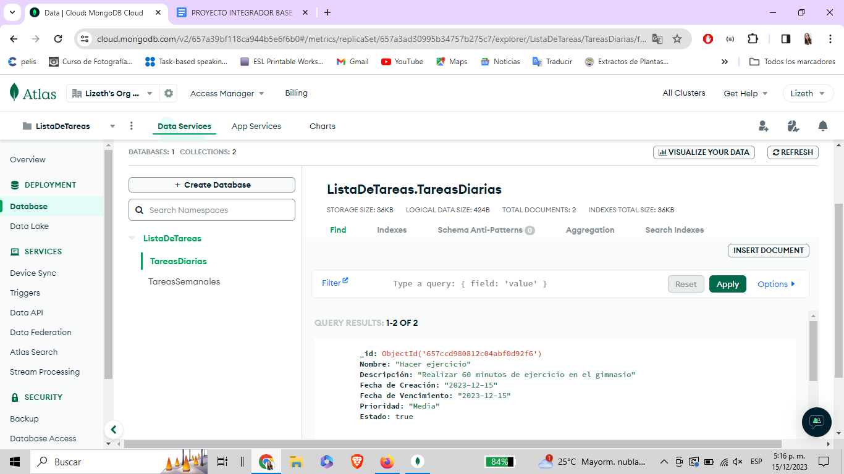

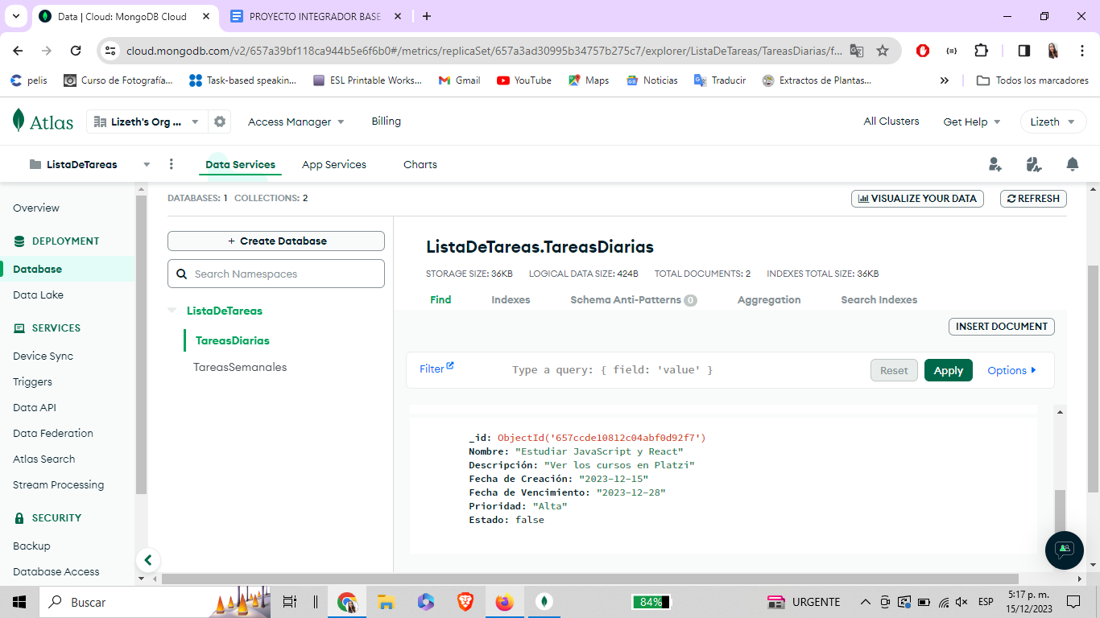

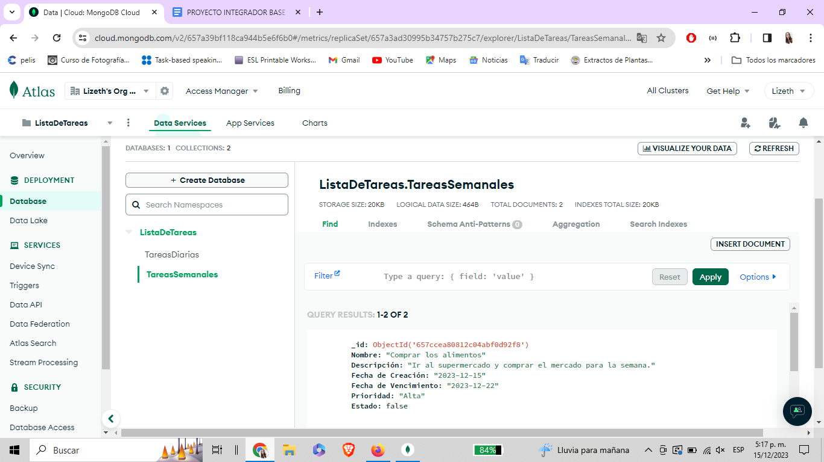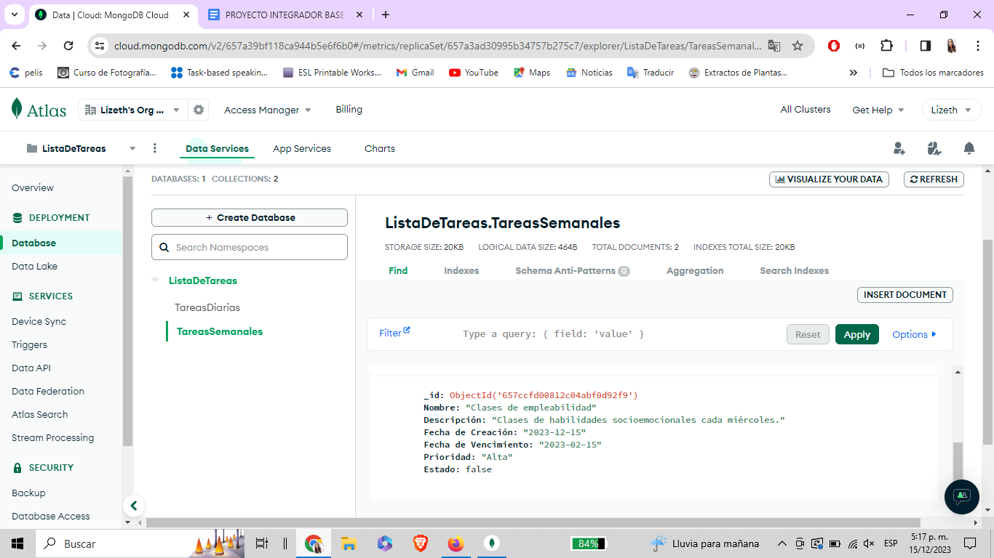

**COMANDOS CRUD**

**Primera colección**

Leer

db.TareasDiarias.find()

db.TareasDiarias.findOne({ "Nombre": "Comprar comestibles" })

Actualizar

db.TareasDiarias.updateOne(

{ "Nombre": "Comprar comestibles" },

{ $set: { "Estado": true } }

)

db.TareasDiarias.updateMany(

{ "Prioridad": "Alta" },

{ $set: { "Prioridad": "Muy Alta" } }

)

Eliminar

db.TareasDiarias.deleteOne({ "Nombre": "Comprar comestibles" })

db.TareasDiarias.deleteMany({ "Estado": true })

**Segunda colección**

Leer

db.TareasSemanales.find()

db.TareasSemanales.findOne({ "Nombre": "Comprar comestibles" })

Actualizar

db.TareasSemanales.updateOne(

{ "Nombre": "Comprar comestibles" },

{ $set: { "Estado": true } }

)

db.TareasSemanales.updateMany(

{ "Prioridad": "Alta" },

{ $set: { "Prioridad": "Muy Alta" } }

)

Eliminar

db.TareasDiarias.deleteOne({ "Nombre": "Comprar comestibles" })

db.TareasDiarias.deleteMany({ "Estado": true })